

监 测 报 告

科利华检字(2024)第07075号



项目名称：泽州县安晟通石灰岩矿有限公司 第三季度自行监测
委托单位：泽州县安晟通石灰岩矿有限公司


山西科利华环境检测有限公司
二O 二四年十月


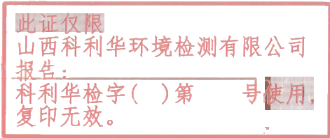

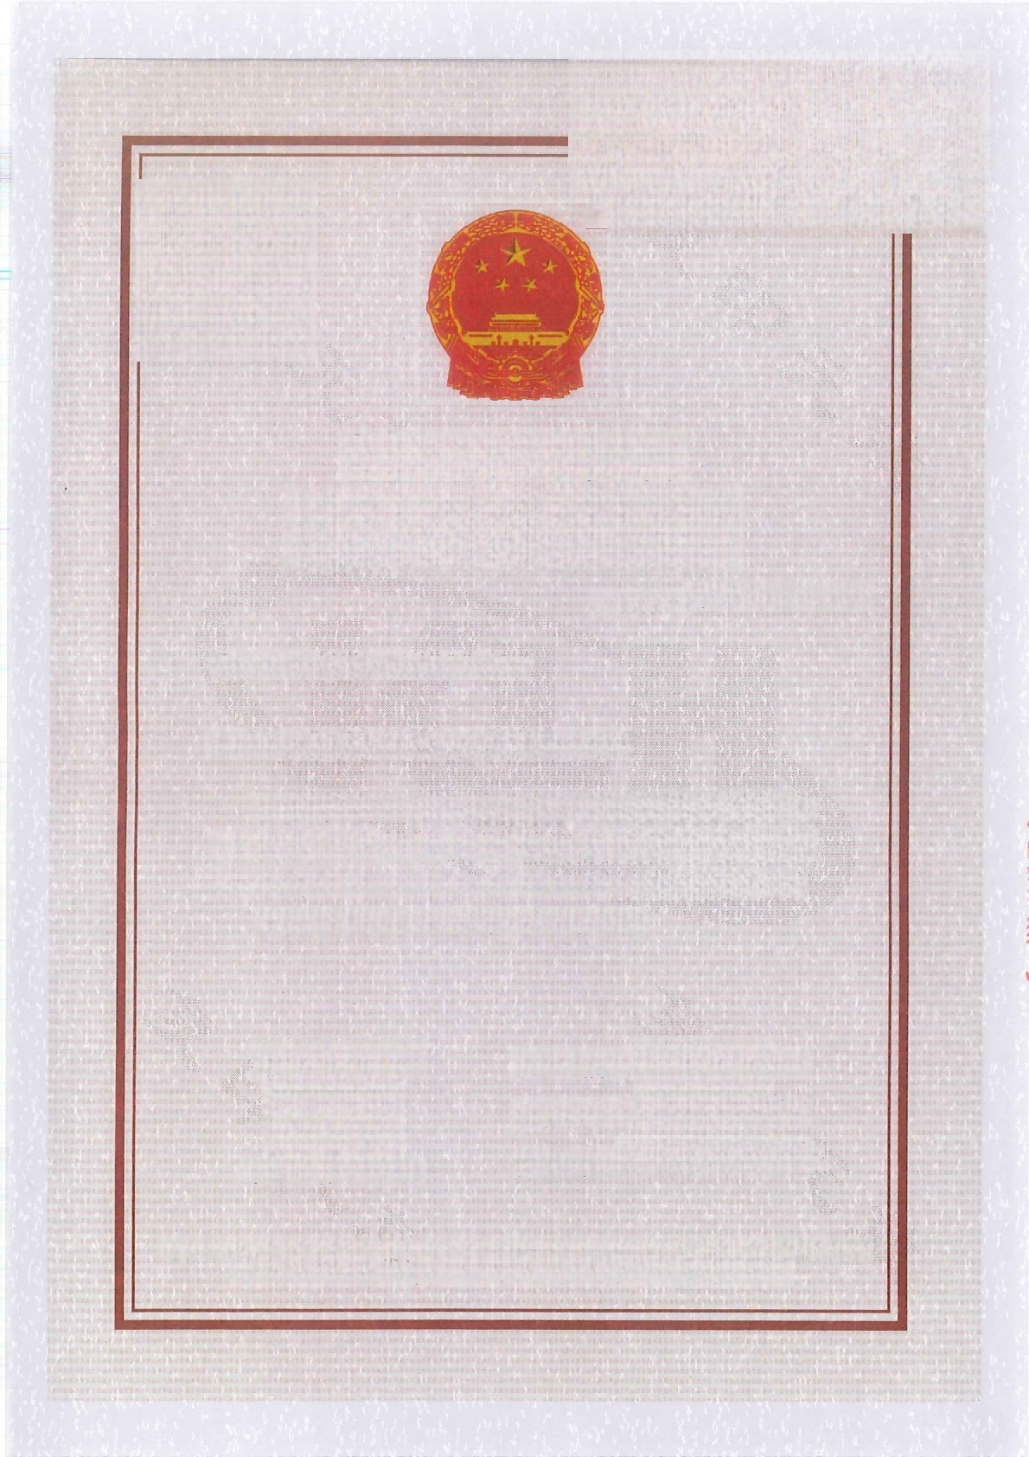
检验检测机构
检
1 华 检
复中九效，058
资质认定证书
证书编号：210412050930

名称：山西科利华环境检测有限公司

地址：山西省长治经济技术开发区鼎盛路55号

经审查，你机构已具备国家有关法律、行政法规规定的基 本条件和能力，现予批准，可以向社会出具具有证明作用的数 据和结果，特发此证。资质认定包括检验检测机构计量认证。
检验检测能力及授权签字人见证书附表。

许可使用标志

210412050930


发证日期：2022年07月21日
有效期至：2027年08月19日
发证机关：山西省市场监督管理局

提示：1.应在法人资格证书有效期内开展工作。2.应在证书有效期届满前3个月提出复查申请，逾期不申请此证书注销。
本证书由国家认证认可监督管理委员会监制，在中华人民共和国境内有效。

声 明

1、未经本单位书面批准，不得复制(全文复制除外)报告；
2、报告出具的数据具有法律效力，涂改无效；
3、报告无审核人员、审定人员签名无效；无检测单位公章、CMA 章及骑 缝章无效；
4、对监测报告若有异议，应于收到报告之日起十五日内向我公司提出，逾 期不予受理；
5、本监测报告只对本次监测结果负责；由委托方自行采集的样品，仅对该 样品的监测数据负责，不对样品来源负责；
6、本报告未经同意不得用于广告宣传。

承担单位：山西科利华环境检测有限公司
项目名称：泽州县安晟通石灰岩矿有限公司第三季度自行监测
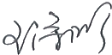
项目负责人：申毓芳 报告编写人：
审 核： 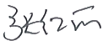
审 定 ：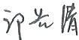 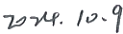

单位名称：山西科利华环境检测有限公司
地 址：山西省长治经济技术开发区鼎盛路55号
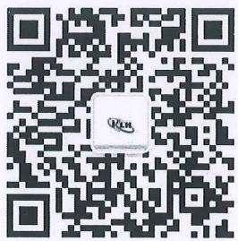
邮 编：047100
电 话：0355-8501001
网 址 ：http:/klhjc.cn
邮 箱 ：sxklhjc@163.com
相关咨询问题请添加业务微信：18803550518

目 录

一、基本概况 1
二 、监测内容 1
三 、监测质量保证 1
四、监测方法 5
五 、执行标准 5
六 、监测结果 6
七、结 论 11

一、基本概况
企业基本情况详见表1-1。
表1-1基本概况一览表
项目名称 | 泽州县安晟通石灰岩矿有限公司第三季度自行监测
受测单位 | 泽州县安晟通石灰岩矿有限公司
企业通讯地址 | 山西省泽州县巴公镇桥岭村 村北1500米处 |  | 行业类别 | 石灰石、石膏开采
企业规模及主要产品 | 石灰岩矿 |  | 主要原料 | 石灰石、石膏
监测性质 | 委托监测☑ 例行监测口 | 监督监测口 其 他 口 | 监测类别 | 环评口 验收口 | 自测☑ 其他口
监测依据 | 泽州县安晟通石灰岩矿有限公司 自行监测方案 |  | 监测日期 | 2024年8月20日、22日 9月28日、29日

二 、监测内容
监测项目、点位及频次见表2-1。
表2-1 监测内容一览表

监测类别 | 监测点位 | 监测项目 | 监测频次
有组织废气 | 筛分破碎排放口 | 颗粒物 | 每年监测1天，1天3次
有组织废气 | 破碎排放口 | 颗粒物 | 每年监测1天，1天3次
有组织废气 | 机砂筛分排放口 | 颗粒物 | 每年监测1天，1天3次
有组织废气 | 机砂皮带排放口 | 颗粒物 | 每年监测1天，1天3次
有组织废气 | 筛分排放口 | 颗粒物 | 每年监测1天，1天3次
有组织废气 | 制砂排放口 | 颗粒物 | 每年监测1天，1天3次
厂界无组织废气 | 5个点位 | 颗粒物 | 每季度监测1天，1天3次
厂界噪声 | 厂界四周布设4个点位 | Leq(噪声) | 每季度监测1天，昼、夜各1次

三、监测质量保证
为确保本次监测数据准确、可靠、代表性强，根据国家环保总局环发[2006]114号文“关于

《环境监测质量管理规定》的通知”、《环境监测质量管理技术导则》(HJ630-2011) 和《大 气污染物无组织排放监测技术导则》(HJ/T55-2000) 等技术规范中的有关要求，我公司对监 测全程序进行质量控制。
1、本次监测期间，生产工况稳定，环保设施运行正常，生产工况见表3-1。
表3-1生产工况一览表
监测日期 | 产品名称 | 设计产能(t/d) | 实际产能(t/d) | 生产负荷(%)
2024.8.22 | 石灰石 | 3900 | 1800 | 46
2024.9.28~9.29 | 石灰石 | 3900 | 1900 | 49
续表3-1生产工况一览表
监测日期 | 生产设施 | 设计产能(t/d) | 实际产能(t/d) | 生产负荷(%)
2024.8.20 | 机砂工序 | 1000 | 600 | 60
2024.9.28 | 筛分破碎 | 3900 | 1900 | 49
2024.9.28 | 破碎 | 3900 | 1900 | 49
2024.9.29 | 筛分 | 3900 | 1900 | 49
2024.9.29 | 制砂 | 1200 | 800 | 67
2、监测人员熟练掌握专业知识，并经培训考核合格后持证上岗，见表3-2。
表3-2 监测人员上岗证一览表

姓 名 | 申毓芳 | 王严伦 | 李亚诺 | 王诗吟
上岗证号 | SKJC2018116 | SKJC2018141 | SKJC2018158 | SKJC2018058

3、所使用监测仪器均经质量技术监督部门检定合格并在有效期内，见表3-3;在监测前后 对使用仪器进行了校准，见表3-4、表3-5、表3-6;监测质量控制数据及统计结论见表3-7、 表3-8。

表3-3 监测仪器检定情况一览表

仪器 类别 | 仪器名称 | 仪器型号 | 仪器编号 | 监测 因子 | 检定单位 | 检定有 效时间
采 样 仪 器 | 环境空气颗粒物 综合采样器 | ZR-3924型 | KLH-15-291~295 | 颗粒物 | 山西华测科瑞计量 检测检验有限公司 | 2025.3
采 样 仪 器 | 低浓度自动烟尘烟 气综合测试仪 | ZR-3260D | KLH-15-160 | 颗粒物 | 山西华测科瑞计量 检测检验有限公司 | 2025.3
采 样 仪 器 | 风杯式风速风向表 | NHFSX1809 | KLH-15-046 | 气象 参数 | 山西华测科瑞计量 检测检验有限公司 | 2025.5
采 样 仪 器 | 空盒气压表 | DYM3 | KLH-15-061 | 气象 参数 | 山西华测科瑞计量 检测检验有限公司 | 2025.5
分 析 仪 器 | 多功能声级计 | AWA5688 | KLH-15-182 | 噪声 | 山西省检验检测中心 | 2025.6
分 析 仪 器 | 声级校准器 | AWA6022A | KLH-15-347 | 校准 | 山西省检验检测中心 | 2025.4
分 析 仪 器 | 岛津  十万分之一天平 | AUW120D | KLH-15-032 | 颗粒物 | 长治市综合检验 检测中心 | 2025.3
表3-4 无组织监测仪器(环境空气颗粒物综合采样器)校准一览表

仪器 用途 | 仪器 型号 | 仪器编号 | 仪器示值 (L/min) | 标准流量计读数  (L/min) |  | 校准误差(%) |  | 判定 标准 (%) | 结果 判定
 |  |  |  | 测量前 | 测量后 | 测量前 | 测量后 | 判定 标准 (%) | 结果 判定
无 组 织 采 样 | ZR-3924 型 | KLH-15-291 | 100.0 | 100.8 | 100.4 | 0.8 | 0.4 | ±2 | 合格
无 组 织 采 样 | ZR-3924 型 | KLH-15-292 | 100.0 | 99..6 | 99.9 | -0.4 | -0.1 | ±2 | 合格
无 组 织 采 样 | ZR-3924 型 | KLH-15-293 | 100.0 | 99.8 | 99.9 | -0.2 | -0.1 | ±2 | 合格
无 组 织 采 样 | ZR-3924 型 | KLH-15-294 | 100.0 | 100.1 | 100.0 | 0.1 | 0.0 | ±2 | 合格
无 组 织 采 样 | ZR-3924 型 | KLH-15-295 | 100.0 | 100.0 | 100.2 | 0.0 | 0.2 | ±2 | 合格
表3-5 多功能声级计校准结果一览表

仪器型号  及编号 | 标准声源 (dB) | 测量前校准  (dB) | 测量后校准  (dB) | 示值偏差(dB) |  | 允许偏差 (dB) | 结论
 |  |  |  | 测量前 | 测量后 | 允许偏差 (dB) | 结论
AWA5688  KLH-15-182 | 94.0 | 93.9 | 93.9 | -0.1 | -0.1 | ±0.5 | 合格
AWA5688  KLH-15-182 | 94.0 | 93.9 | 93.9 | -0.1 | -0.1 | ±0.5 | 合格

表3-6 自动烟尘(气)测试仪校准结果一览表

仪器型号及编号 |  | 流量(升/分钟)
 |  | 采样仪器设定流量 |  |  | 标准流量计读数 |  |  | 校 准 误 差 ( % ) |  |  | 判定 标准 | 结果 判定
ZR-3260D KLH-15-160 (2024.8.21) | 测量前 | 30.0 | 40.0 | 50.0 | 30.4 | 39.8 | 49.5 | 1.3 | -0.5 | -1.0 | 士5% | 合格
ZR-3260D KLH-15-160 (2024.8.21) | 测量后 | 30.0 | 40.0 | 50.0 | 30.3 | 40.4 | 50.2 | 1.0 | 1.0 | 0.4 | ±5% | 合格
ZR-3260D KLH-15-160 (2024.9.29) | 测量前 | 30.0 | 40.0 | 50.0 | 29.3 | 40.6 | 49.7 | -2.3 | 1.5 | -0.6 | ±5% | 合格
ZR-3260D KLH-15-160 (2024.9.29) | 测量后 | 30.0 | 40.0 | 50.0 | 30.3 | 40.3 | 49.8 | 1.0 | 0.8 | -0.4 | ±5% | 合格
表3-7 实验室质量控制措施一览表(现场空白测定)

分析项目 | 样品编号 | 现场空白增重 | 允许空白样品增 | 结果判定
无组织颗粒物 | (TSP)2407075FQ01空 | 0.16mg | ≤±0.5mg | 合格
表3-8 实验室质量控制措施一览表(现场空白测定)

分析 项 目 | 样品编号 | 现场空 白增重 (g) | 对应测量系  列平均体积  (L) | 空白样品 浓度  (mg/m³) | 排放 限值 (mg/m³) | 允许空白 样品浓度 (mg/m³) | 结果 判定
颗粒物 | (PM)2407075FQ06空 | 0.00025 | 1099.6 | 0.2 | 12 | ≤1 | 合格
颗粒物 | (PM)2407075FQ07空 | 0.00025 | 1058.9 | 0.2 | 12 | ≤1 | 合格
颗粒物 | (PM)2407075FQ08空 | 0.00019 | 987.4 | 0.2 | 12 | ≤1 | 合格
颗粒物 | (PM)2407075FO09空 | 0.00017 | 981.4 | 0.2 | 12 | ≤1 | 合格
颗粒物 | (PM)2407075FQ10空 | 0.00012 | 1084.2 | 0.1 | 12 | ≤1 | 合格
颗粒物 | (PM)2407075FQ11空 | 0.00030 | 1015.3 | 0.3 | 12 | ≤1 | 合格
4、监测数据经“三校”、“三审”后报出。

四、监测方法
采样方法见表4-1,分析方法见表4-2。
表4-1 采样方法一览表

监测类别 | 采样方法 | 方法依据
有组织废气 | 固定污染源废气低浓度颗粒物的测定重量法 | HJ 836-2017
无组织废气 | 大气污染物无组织排放监测技术导则 | HJ/T55-2000
表4-2 分析方法一览表

监测类别 | 监测项目 | 分析方法 | 方法依据 | 检出限
有组织废气 | 颗粒物 | 固定污染源废气低浓度颗粒物的测定 重量法 | HJ 836-2017 | 1.0mg/m³
无组织废气 | 颗粒物 | 环境空气总悬浮颗粒物的测定重量法 | HJ 1263-2022 | 167ug/m³
厂界噪声 | 噪声(Leq) | 工业企业厂界环境噪声排放标准 | GB12348-2008

五 、执行标准
1、废气执行排放标准及限值见表5-1。
表5-1 废气排放限值一览表

监测对象 | 监测项目 | 执行标准 | 排放限值
有组织废气 | 颗粒物 | 《大气污染物综合排放标准》 (GB 16297-1996)表2 | 120mg/m³
有组织废气 | 颗粒物 | 《大气污染物综合排放标准》 (GB 16297-1996)表2 | 3.5kg/h  (15m) | 5.9kg/h  (20m) | 23kg/h (30m)
无组织废气 | 颗粒物 | 《大气污染物综合排放标准》 (GB 16297-1996)表2 | 1.0mg/m³
2、厂界噪声执行排放标准及限值见表5-2。
表5-2 厂界噪声标准限值一览表
监测类别 | 执行标准 | 标准限值
厂界噪声 | 《工业企业厂界环境噪声排放标准》 (GB12348-2008)表1中2类 | 昼间 | 60dB(A)
厂界噪声 | 《工业企业厂界环境噪声排放标准》 (GB12348-2008)表1中2类 | 夜间 | 50dB(A)

六、监测结果
1、筛分破碎监测结果见表6-1,监测点位见图1。
表6-1 筛分破碎监测结果一览表

监测日期 | 监测频次 | 烟气量 m³/h | 颗粒物
监测日期 | 监测频次 | 烟气量 m³/h | 排放浓度mg/m | 排放速率Kg/h
2024.9.28 | 1 | 30843 | 6.4 | 0.197
2024.9.28 | 2 | 29662 | 7.5 | 0.222
2024.9.28 | 3 | 29662 | 7.8 | 0.231
平均值 |  | 30056 | 7.2 | 0.216
排放限值 |  |  | 120 | 3.5
达标情况 |  | 一 | 达标 | 达标

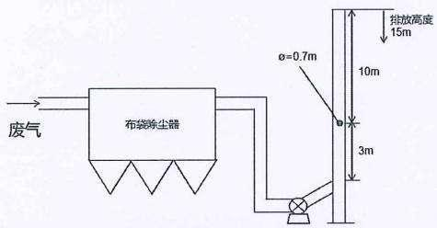
图1 筛分破碎监测点位示意图
2、破碎工序监测结果见表6-2,监测点位见图2。
表6-2 破碎工序监测结果一览表

监测日期 | 监测频次 | 烟气量 m³/h | 颗粒物
监测日期 | 监测频次 | 烟气量 m³/h | 排放浓度mg/m³ | 排放速率Kg/h
2024.9.28 | 1 | 8937 | 35.3 | 0.315
2024.9.28 | 2 | 9618 | 28.8 | 0.277
2024.9.28 | 3 | 9886 | 30.0 | 0.297
平均值 |  | 9480 | 31.4 | 0.298
排放限值 |  |  | 120 | 5.9
达标情况 |  |  | 达标 | 达标

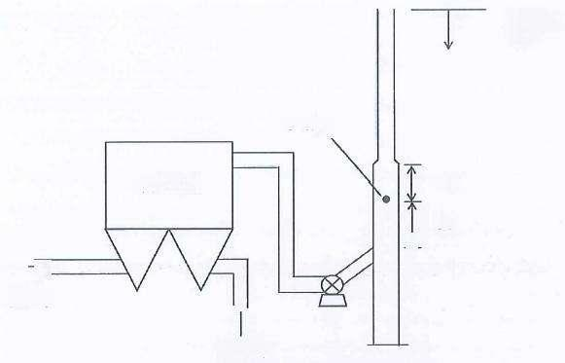
排放高度 20m

0=0.8m

1.5m
3m 业
→
个
废气
布袋除尘器
废气
图 2 破碎工序监测点位示意图
3、机砂筛分监测结果见表6-3,监测点位见图3。

表6-3 机砂筛分监测结果一览表

监测日期 | 监测频次 | 烟气量 m³/h | 颗粒物
监测日期 | 监测频次 | 烟气量 m³/h | 排放浓度mg/m³ | 排放速率Kg/h
2024.8.20 | 1 | 8406 | 10.6 | 0.089
2024.8.20 | 2 | 9025 | 10.0 | 0.090
2024.8.20 | 3 | 8782 | 9.0 | 0.079
平均值 |  | 8738 | 9.9 | 0.087
排放限值 |  |  | 120 | 3.5
达标情况 |  |  | 达标 | 达标

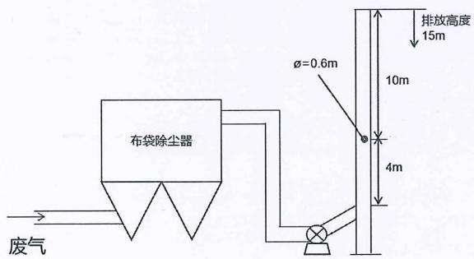

图 3 机砂筛分监测点位示意图

4、机砂皮带监测结果见表6-4,监测点位见图4。

表6-4 机砂皮带监测结果一览表

监测日期 | 监测频次 | 烟气量 m³/h | 颗粒物
监测日期 | 监测频次 | 烟气量 m³/h | 排放浓度mg/m³ | 排放速率Kg/h
2024.8.20 | 1 | 20735 | 8.8 | 0.182
2024.8.20 | 2 | 18850 | 9.5 | 0.179
2024.8.20 | 3 | 20893 | 8.6 | 0.180
平均值 |  | 20159 | 9.0 | 0.181
排放限值 |  |  | 120 | 3.5
达标情况 |  |  | 达标 | 达标

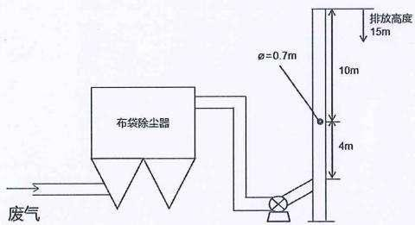

图 4 机砂皮带监测点位示意图
5、筛分工序监测结果见表6-5,监测点位见图5。
表6-5 筛分工序监测结果一览表

监测日期 | 监测频次 | 烟气量 m³/h | 颗粒物
监测日期 | 监测频次 | 烟气量 m³/h | 排放浓度mg/m³ | 排放速率Kg/h
2024.9.29 | 1 | 12463 | 5.5 | 0.069
2024.9.29 | 2 | 12743 | 5.1 | 0.065
2024.9.29 | 3 | 12249 | 5.7 | 0.070
平均值 |  | 12485 | 5.4 | 0.067
排放限值 |  |  | 120 | 23
达标情况 |  |  | 达标 | 达标

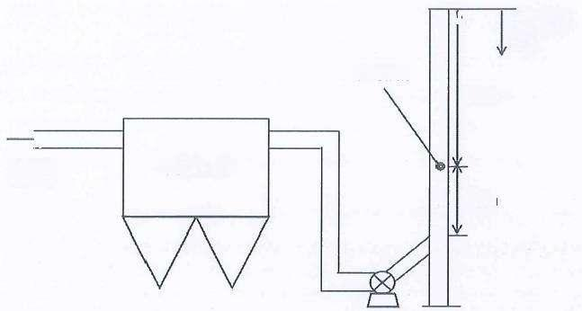
不 排放高度
30m
0=0.7m
21.0m

→
废气 布袋除尘器
7.0m

图 5 筛分工序监测点位示意图

6、制砂工序监测结果见表6-6,监测点位见图6。

表6-6 制砂工序监测结果一览表

监测日期 | 监测频次 | 烟气量 m³/h | 颗粒物
监测日期 | 监测频次 | 烟气量 m³/h | 排放浓度mg/m³ | 排放速率Kg/h
2024.9.29 | 1 | 11727 | 4.1 | 0.048
2024.9.29 | 2 | 11724 | 4.2 | 0.049
2024.9.29 | 3 | 11702 | 6.1 | 0.071
平均值 |  | 11717 | 4.8 | 0.056
排放限值 |  |  | 120 | 3.5
达标情况 |  | — | 达标 | 达标

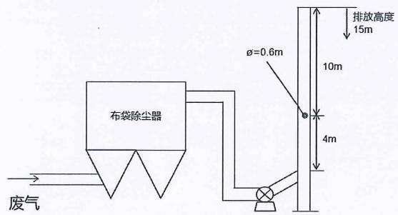

图 6 制砂工序监测点位示意图

7、厂界无组织废气气象参数见附表1,监测结果见表6-7,监测点位图见图7。
附表1 厂界无组织废气监测气象参数一览表

监测日期 | 监测频次 | 气压(kpa) | 气温(℃) | 风向(度) | 风速(m/s)
2024.8.22 | 1 | 90.47 | 28.0 | 65 | 1.5
2024.8.22 | 2 | 91.15 | 33.6 | 60 | 1.4
2024.8.22 | 3 | 91.16 | 33.4 | 55 | 1.2
表6-7 厂界无组织废气监测结果一览表 单位：mg/m³

监测日期 |  | 颗粒物
 |  | 1# | 2# | 3# | 4# | 5#
2024.8.22 | 1 | 0.267 | 0.338 | 0.402 | 0.413 | 0.382
2024.8.22 | 2 | 0.213 | 0.319 | 0.436 | 0.441 | 0.358
2024.8.22 | 3 | 0.257 | 0.366 | 0.369 | 0.400 | 0.385
最大浓度值 |  | 0.441
标准值 |  | 1.0
达标情况 |  | 达标

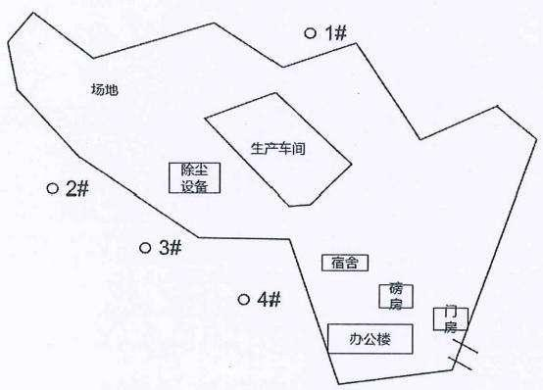
05#

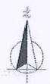

风向：NE

图 7 厂界无组织废气监测点位示意图

8、厂界噪声监测结果见表6-8,监测点位图见图8
表6-8 厂界噪声监测结果一览表 单位：dB(A)

监测日期  点位编号 | 2024.8.22
监测日期  点位编号 | 昼间 | 夜间
1# | 55.6 | 45.3
2# | 56.4 | 46.6
3# | 55.7 | 46.3
4# | 53.3 | 43.6
排放限值 | 60 | 50
达标情况 | 达标 | 达标


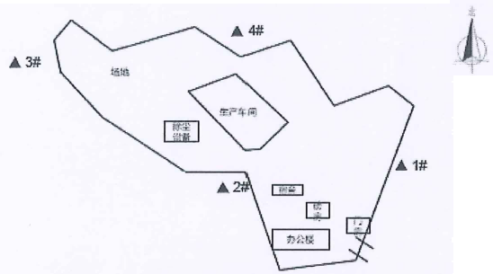
图 8 厂界噪声监测点位示意图

七、结论
1、有组织废气筛分破碎、破碎、机砂筛分、机砂皮带、筛分和制砂颗粒物监测结果均符 合《大气污染物综合排放标准》(GB 16297-1996) 表2中排放限值要求。
2、厂界无组织废气颗粒物监测结果符合《大气污染物综合排放标准》(GB 16297-1996) 表2中排放限值要求。
3、厂界噪声监测结果符合《工业企业厂界环境噪声排放标准》(GB12348-2008) 表 1 中
2类标准限值要求。
——报告结束——

